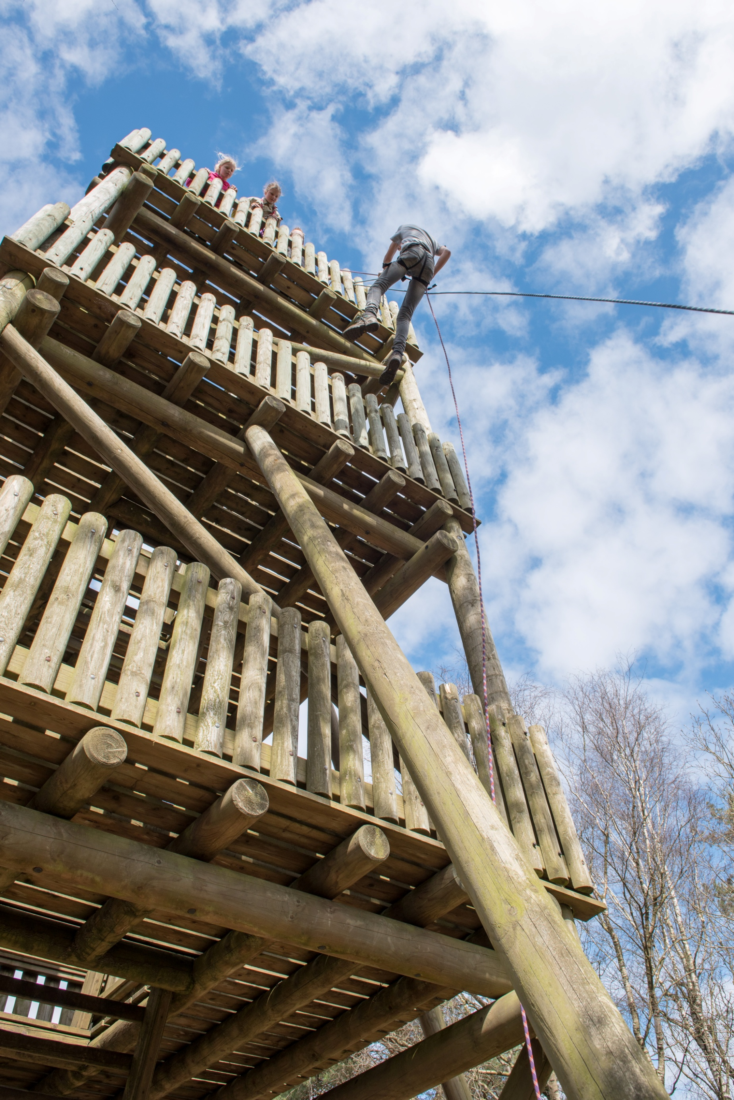

HIT-onderdeel – HIT Alphen
Deelnemersinformatie HIT 2023
Startdatum 2023 – einddatum 2023

Algemene uitleg

Heb je een logo of een leuke foto voor op de voorkant? Haal dan de huidige foto weg (genomen bij HIT Harderwijk) en plaats hier jouw eigen afbeelding. Haal ook dit vierkantje met uitleg weg.

In dit hele document staat tekst in het rood. Het is de bedoeling dat als je klaar bent, alle rode tekst weg is.

Soms moet je rode tekst weghalen als deze niet van toepassing is, soms moet deze aangevuld worden en soms moet de tekst juist blijven staan. Uiteindelijk blijft er dus alleen maar zwarte tekst over. Kijk ook naar de checklist helemaal achteraan het document.

Lever het document op tijd in bij <in te vullen door HIT-plaats>, zowel in PDF als Word (docx) formaat. De deadline is: <in te vullen door HIT-plaats>. De informatie wordt daarna uiterlijk op 24 februari 2023 gepubliceerd en gecommuniceerd naar de deelnemers.

HIT Alphen

Aanhef / titel van welkomstwoord
Kleine inleiding over de HIT-plaats. Dit stukje wordt geschreven door het C-team, en niet door de HIT-onderdelen aangepast.

Titel van extra tekstje
Als de HIT-plaats dat nodig vindt, kunnen er extra kopjes worden toegevoegd. Deze teksten worden geschreven door het C-team, en niet door de HIT-onderdelen aangepast.

Naam HIT-onderdeel

Aanhef / titel van welkomstwoord
Het welkomstwoord van het HIT-onderdeel.

Belangrijke informatie

Voorbereiding
De voorbereidingen en verwachtingen van de deelnemers.

Aankomst en opening
Wanneer aankomen, en wat is hierbij belangrijk. Verwijs ook naar de routebeschrijving verderop in deze brief.

Bagage
Indien gewenst kun je nu al bagage-gerelateerde informatie melden. Verwijs ook naar de volledige paklijst verderop in de brief.

Medicijnen
Voor de jongere kinderen kun je desgewenst een paragraaf toevoegen over het omgaan met medicijnen. Een voorbeeldtekstje: Gebruik je medicijnen, neem deze dan mee in een medicatie-verdeeldoos, met daarop je naam en de momenten waarop deze medicijnen moeten worden ingenomen. Neem ook (een kopie van) de bijsluiters van de medicatie mee. Je kunt de medicijnen bij aankomst inleveren bij de staf.

Badge
Indien van toepassing, kun je hier aangeven hoe de deelnemers aan een HIT-badge kunnen komen.

Sluiting en vertrek
Wanneer sluiten, en wat is hierbij belangrijk. Verwijs ook naar de routebeschrijving verderop in deze brief, als de vertreklocatie ergens anders is dan die van de aankomst. Eventuele extra’s noemen bij de sluiting, bijvoorbeeld het kopen van badges of de aanwezigheid van de scoutshop.

Locatie

Adres
De hoofdlocatie van HIT Alphen is:

Scoutingterrein A
Straatnaam 100
ABCD 11 PLAATSNAAM

Routebeschrijving
Terrein A is als volgt te bereiken:
Met het OV: …
Met de auto: …

Parkeren op terrein A:
Noemen indien er bijzonderheden zijn

Bagage

Paklijst
Deze lijst is een suggestie waar je voor je eigen kamp naar hartelust in mag schrappen of aanvullen.

Handbagage per persoon
- T-shirt (voor zeefdruk)
- Theedoek
- Iets lekkers voor de staf
- Lunchpakketje

Paklijst per persoon
- Uniform of ScoutFit (dit draag je bij aankomst)
- Jas
- Waterdichte (wandel)schoenen
- Slaapmatje (geen stretcher of luchtbed!)
- Slaapmatje of luchtbed (+ luchtbedpomp)
- Slaapzak
- Kussen
- Knuffel
- Pyama
- Zaklamp (evt. met extra batterijen)
- Eventueel brillenkoker
- Makkelijke schoenen voor als je ’s nachts naar het toilet moet
- Toilettas
- Handdoek en washandje
- Voldoende ondergoed
- Voldoende sokken
- Voldoende t-shirts
- Extra warme trui
- Extra lange broek
- Regenkleding
- Laarzen
- Bord, bestek en mok
- Broodtrommel
- Klein dagrugzakje
- Petfles of bidon
- 4 wasknijpers
- Medicijnen (indien van toepassing)
- Kompas
- Kaarthoekmeter
- Potlood, pen en papier
- Alles wat je verder denkt nodig te hebben

Tips voor extra bagage bij (vries)kou:
- Extra warme deken (voor over je slaapzak)
- Isolatiematje of karton (voor onder je matje of luchtbed)
- Thermo-ondergoed

Tips voor extra bagage bij warm/mooi/zonnig weer:
- Korte broek
- Zonnebrandcrème

Paklijst per koppel / team / groep
- Tent (plus twee extra tentharingen)
- Hamer
- Grondzeil
- Pannenset
- Kooktoestel
- Ingrediënten voor de avondmaaltijd op de eerste avond

De volgende zaken neem je niet mee
- Horloge
- Dasring
- Welpenpet of ander hoofddeksel
- Geld
- Kostbare apparatuur (radio, mobiele telefoon, I-pod of iets dergelijks)

Bagagetips
Geef hier eventueel nog extra bagagetips, en info over verloren en gevonden voorwerpen.

Kleine lettertjes

Verzekering
De HIT is een landelijke ledenactiviteit van Scouting Nederland. Voor deelnemers is daarom de collectieve secundaire ongevallen- en WA-verzekering van Scouting Nederland van kracht. Een reisverzekering en ziektekostenverzekering dien je zelf af te sluiten. De HIT is niet aansprakelijk voor verlies of diefstal van bagage.

Drugs en alcohol
Gebruik van drugs (soft- en harddrugs) door deelnemers of medewerkers is niet toegestaan en leidt tot uitsluiting van (verdere) deelname. Ook alcoholgebruik door deelnemers jonger dan 18 jaar is niet toegestaan.

Kampregels
Indien gewenst, kun je kampregels aan het boekje toevoegen. Een paar suggesties:
- Wees zuinig op onze natuur; loop alleen op de wegen en paden die daarvoor zijn bestemd.
- Ga vriendelijk om met de andere HIT-deelnemers
- Pak je bagage goed in; voor hikes en expedities is het nodig dat alles waterdicht in een rugzak zit

Contact

Vóór de HIT
Voor algemene vragen, bijvoorbeeld over de inschrijving of betaling, kun je terecht bij de HIT Helpdesk via http://hit.scouting.nl.
Voor vragen over HIT-onderdeel zelf, kun je voorafgaand aan de HIT contact opnemen met geef hier de naam van de contactpersoon van dit onderdeel, en een telefoonnummer en/of emailadres.

Tijdens de HIT (alleen in noodgevallen)
Tijdens de HIT is de staf niet bereikbaar. In uiterste noodgevallen is het voor thuisblijvers mogelijk om contact op te nemen met de deelnemers via het noodnummer 00-00000000.

Nieuws
Waar kunnen deelnemers en thuisblijvers vooraf, tijdens en na de HIT nieuwtjes vinden?

ScoutShop aanbieding HIT 2023
Exclusief voor HIT-deelnemers: ontvang een gratis paar ScoutFun sokken bij besteding van € 25,00*.

Om gebruik te maken van deze actie vul je bij het afronden van je bestelling de onderstaande actiecode van de gewenste maat in. Bij onze winkels geef je de code samen met je HITonderdeel en locatie door.

Maat 31-35: HIT2023S
Maat 36-40: HIT2023M
Maat 41-45: HIT2023L

*Geldt niet voor verenigingsartikelen zoals de blouse, insignes en officieel scoutingdrukwerk.
** Eén paar per bestelling.

Deze actie is geldig t/m 30 april 2023.
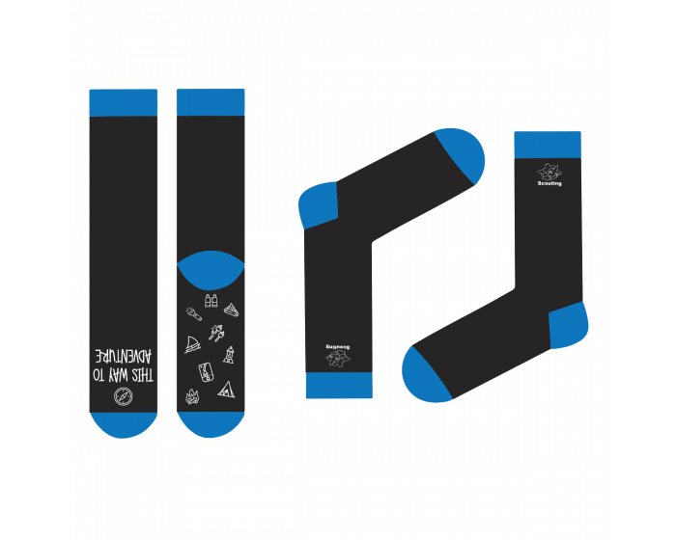

Checklist: Staat alles erin?
Nb.: De checklist hieronder moet uiteraard niet zélf in de deelnemersinformatie terecht komen…

!!! VERWIJDER DEZE PAGINA’S DUS ALS JE HELEMAAL KLAAR BENT !!!

Vereist
- Voorpagina
  - Naam van het HIT-onderdeel
  - Naam van de HIT-plaats
  - Begin- en einddatum HIT-onderdeel
- Welkomstwoord / introductie
  - Zo kort of lang als je zelf leuk of nodig vindt (liever niet té lang)
- Voorbereidingen en verwachtingen zijn voldoende duidelijk
  - Indien van toepassing: lijst van knopen, routetechnieken en andere zaken waarvan de staf verwacht dat de deelnemers deze weten wanneer ze aan de HIT beginnen, en die je niet verder hoeft uit te leggen
  - Indien van toepassing: dingen die scouts moeten bouwen, uit het hoofd leren, opsturen of op een andere manier moeten doen als voorbereiding op de HIT
  - Indien van toepassing: voor welke maaltijden nemen de scouts zelf eten mee en op welke momenten zorgt de staf voor voedsel?
- Aankomst bij eigen HIT-onderdeel is duidelijk beschreven
  - Waar is het?
  - Op welke dag en datum?
  - Hoe laat verzamelen?
  - Zijn ouders etc. welkom (en tot hoe laat)?
  - Als aankomsttijd en –plaats van het HIT-onderdeel niet samenvalt met de centrale opening van de HIT-plaats staat de opening niet vermeld (voorkomt verwarring)
  - Maak tijden en locatie dikgedrukt in de tekst
  - Hoe kunnen de deelnemers de staf herkennen of het eigen terrein vinden?
  - Moeten deelnemers thuis al gegeten hebben, of wordt dat bij aankomst gedaan?
  - Als deelnemers van staande kampen eerst nog een stuk moeten lopen voor ze bij het terrein zijn, geef dit dan ook aan (zodat ze hun tassen erop kunnen aanpassen)
- Vertrek van eigen HIT-onderdeel is duidelijk beschreven
  - Waar is het?
  - Op welke dag en datum?
  - Hoe laat vertrekken?
  - Zijn ouders etc. welkom (en vanaf hoe laat)?
  - Als vertrektijd en –plaats van het HIT-onderdeel niet samenvalt met de centrale sluiting van de HIT-plaats staat de sluiting niet genoemd (voorkomt verwarring)
  - Geef het aan als het HIT-onderdeel veel eerder is afgelopen dan de centrale sluiting (voorkomt ergernis over onverwacht lang moeten wachten)
- Routebeschrijving
  - Wat is het adres van de aankomstlocatie
  - Als vertreklocatie een andere locatie is: wat is het adres van de vertreklocatie
  - Bij twee locaties: zet er ook bij welke locatie aankomst is en welke vertrek
  - Hoe is het terrein te bereiken per auto (vanaf een zekere snelweg en afritnummer) en met het openbaar vervoer (vanaf een zeker treinstation)?
  - Is er een routebeschrijving voor zowel aankomst als vertrek (indien van toepassing)
  - Zijn er regels rond het afzetten en parkeren waar deelnemers rekening mee moeten houden?
  - Indien nodig kun je een of meerdere verduidelijkende kaartjes toevoegen.
  - Plaats routebeschrijving op een aparte pagina, zodat deze los te printen is
- Paklijst is voldoende duidelijk
  - Duidelijk voor de doelgroep (welpen hebben meer info nodig dan roverscouts)
  - Wat moet in de handbagage (indien van toepassing)
  - Specialistische spullen staan genoemd (bijl, smartphone, zakmes, extra fourage)
  - Duidelijke splitsing tussen paklijst per team en paklijst per persoon
  - Opsomming van zaken die juist niet meemogen
  - Plaats paklijst op een aparte pagina, zodat deze los te printen is
- Kleine lettertjes
  - Plaats het standaardtekstje over verzekering en aansprakelijkheid
  - Plaats het standaardtekstje over drugs en alcohol
- Contactgegevens
  - Vóór de HIT: email en/of telefoonnummer van staflid
  - Tijdens de HIT: Noodnummer(s)
  - Nieuws: facebook, twitter, website en andere locaties waar deelnemers extra informatie en nieuwtjes kunnen vinden (voor, tijdens en/of na de HIT)

Handig
- Scouts met medicijnen
  - Hoe moeten scouts hun medicijnen meegeven (bij jongere speltakken)
  - Waar moet de staf rekening mee houden bij deze deelnemers?
- Bagagetips (vooral voor de jongere deelnemers)
  - Geef tips uit je eigen ervaring, bijvoorbeeld de aanbeveling om spullen te markeren met een stukje leukoplast met daarop hun naam (verkleint verlies) of het afraden van het inpakken van spullen in vuilniszakken (verkleint verwarring met vuilnis)
- Gevonden en verloren voorwerpen
  - Hoe kunnen verloren voorwerpen na afloop gemeld worden?
  - Tot wanneer kunnen verloren voorwerpen worden opgeeist?
- Badges, HIT-kleding, foto-cd’s
  - Hoe komen de deelnemers aan hun HIT-badge?
  - Zijn er tijdens de HIT nog andere zaken te koop, en waar/wanneer is dit?
- Het laatste nieuws
  - Facebookpagina, twitter, website van eigen HIT-onderdeel
  - Facebookpagina, twitter, website van HIT-plaats voor nieuwjes; in de voorbereiding en tijdens de HIT voor de thuisblijvers
- Kampregels

Andere suggesties
- Foto of logo van het eigen HIT-onderdeel op de voorpagina
- Welkomstwoordje van een themafiguur
- Voorstellen van het stafteam
- Leuke foto’s van vorig jaar
- Vervang het logo in de koptekst met het hitlogo van jouw HIT-plaats

